NE RIEN ÉCRIRE DANS CE CADRE | Académie : Session : Juin 2016
NE RIEN ÉCRIRE DANS CE CADRE | Examen : Brevet d’Études Professionnelles Système Électroniques Numériques Série :
NE RIEN ÉCRIRE DANS CE CADRE | Spécialité/option : Repère de l’épreuve : EP1
NE RIEN ÉCRIRE DANS CE CADRE | Épreuve/sous épreuve : Partie Électronique
NE RIEN ÉCRIRE DANS CE CADRE | NOM :
NE RIEN ÉCRIRE DANS CE CADRE | (en majuscule, suivi s’il y a lieu, du nom d’épouse)  Prénoms : | N° du candidat  (le numéro est celui qui figure sur la convocation ou liste d’appel)
NE RIEN ÉCRIRE DANS CE CADRE | Né(e) le :
NE RIEN ÉCRIRE DANS CE CADRE | Appréciation du correcteur  Note :
Il est interdit aux candidats de signer leur composition ou d'y mettre un signe quelconque pouvant indiquer sa provenance.

ÉPREUVE EP1

ÉTUDE D’UN SYSTÈME
Partie Électronique
« Mairie de Villette sur Aube »

DOSSIER SUJET

Notes à l’attention du candidat

- Vous devrez répondre directement sur les documents du dossier sujet dans les espaces prévus.
- Vous devrez rendre l’intégralité du dossier sujet à l’issue de l’épreuve.
- Il est conseillé de consacrer 30 min à la lecture du dossier avant de répondre aux questions.
- Calculatrice de poche à fonctionnement autonome autorisée (cf. circulaire n° 99-186 du 16-11-1999).

Partie 1. Description des matériels du système technique

Description des matériels du système technique

  - Description du vidéoprojecteur de la salle des associations

    - Indiquer la référence du vidéoprojecteur utilisé dans la salle des associations.

    - Préciser la technologie de ce vidéoprojecteur.

    - Donner les deux types de positionnement d'un vidéoprojecteur.

    - Identifier le positionnement utilisé pour la salle des associations.

    - Déduire des réponses précédentes les manipulations à effectuer sur l'image.

    - Indiquer la résolution du vidéoprojecteur.

    - Désigner le type de technologie 3D utilisée par ce vidéoprojecteur en entourant la réponse choisie.

Passive Active

    - Renseigner dans le tableau ci-dessous le rôle des éléments fléchés (9, 10, 11).

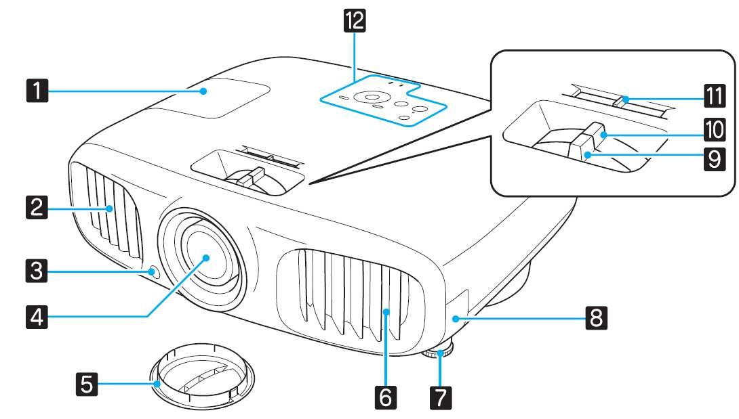

Numéro | Rôle
9
10
11

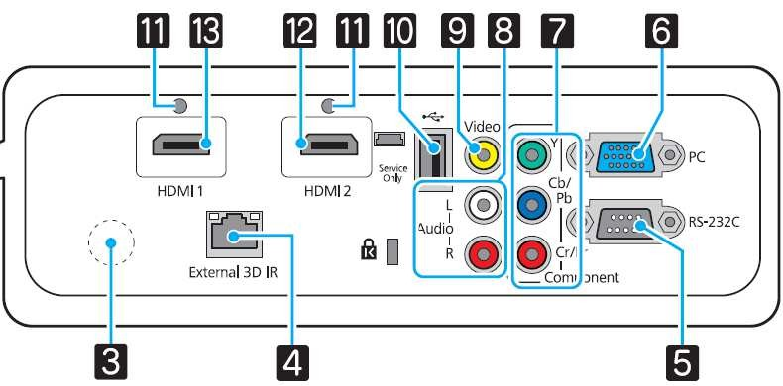
    - Compléter, à partir de la vue des connecteurs du vidéoprojecteur, le tableau page suivante.

Numéro | Nom du connecteur | Types de signaux |  |  | Sens de circulation des signaux |  |  | Nature des signaux
Numéro | Nom du connecteur | Audio | Vidéo | Audio et vidéo | Entrée | Sortie | Entrée et sortie | Analogique | Numérique
6
7
8
9
12

Description de l'écran de projection de la salle des associations.

    - Identifier la hauteur et la largeur de l'écran de la salle des associations.

    - Indiquer le format de l'écran correspondant en entourant la réponse adaptée. Justifier votre choix par un calcul.

4/3 16/10 16/9

    - Calculer la diagonale de l'écran en cm puis en pouce. (Rappel 1 pouce = 2,54cm)

    - Vérifier la compatibilité de l'écran avec le vidéoprojecteur sachant que l'on souhaite projeter une image de 120'' de diagonale.

    - Identifier la distance minimale de projection de l'installation pour une image de 120'' de diagonale indiquée dans la documentation technique du vidéoprojecteur.

Description de l'installation home cinéma 5.1

    - Énoncer la signification des chiffres 5.1 pour une installation home cinéma.

    - Donner la correspondance des abréviations suivantes : (cocher la case correspondante pour chaque ligne)

 | FL | FR | C | SL | SR | SW
Enceinte avant droite
Enceinte arrière droite
Enceinte centrale
Enceinte avant gauche
Enceinte arrière gauche
Caisson de basse

Description de la Livebox pro

    - Décrire la fonction des éléments repérés ci-dessous (1, 2, 3, 4, 5, 6) dans le tableau suivant.

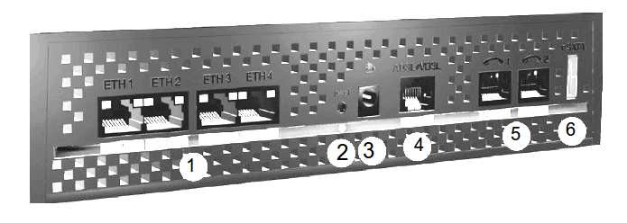

Repère | Description
1
2
3
4
5
6

    - Donner la procédure permettant de réinitialiser la Livebox aux paramètres d'usine.

    - Indiquer les deux méthodes permettant la configuration de la Livebox.

Description de l'imprimante multifonction MFC-9330CDW

    - Citer les fonctions pouvant être réalisées par cette imprimante.

    - Indiquer les différentes méthodes de connexion possibles pour cette imprimante.

    - Indiquer la méthode de connexion à privilégier lors du transfert de fichiers volumineux. Justifier votre réponse.

    - Donner la résolution maximale non interpolée du scanner.

    - Calculer pour une telle résolution le nombre de points correspondants sur une feuille de format A4 (21cm x 29,7cm).

Partie 2. Mise en œuvre de l’installation

Mise en œuvre des l'installation

  - Câblage du système home cinéma.

    - Donner le nom du câble qui sera utilisé pour connecter l'amplificateur home cinéma sur le vidéoprojecteur.

    - Identifier ce câble parmi les images ci-dessous. Entourer la bonne réponse.

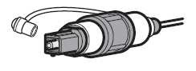



    - Représenter (en vert) la liaison précédente sur le schéma de câblage page suivante.

    - Représenter (en bleu) la liaison entre le lecteur Blu-ray et l'amplificateur.

    - Représenter les liaisons entre les enceintes et l'amplificateur pour une installation 5.1. (bornes + en rouge / bornes - en noir / liaison avec le caisson de basse en pointillés bleus)

    - Donner le nom du câble qui sera utilisé pour connecter l'amplificateur sur le caisson de basse.

    - Identifier ce câble parmi les images ci-dessous. Entourer la bonne réponse.

Schéma de câblage
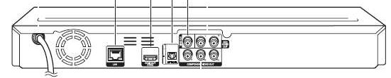

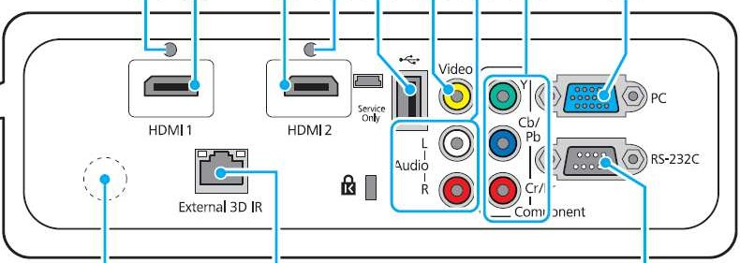

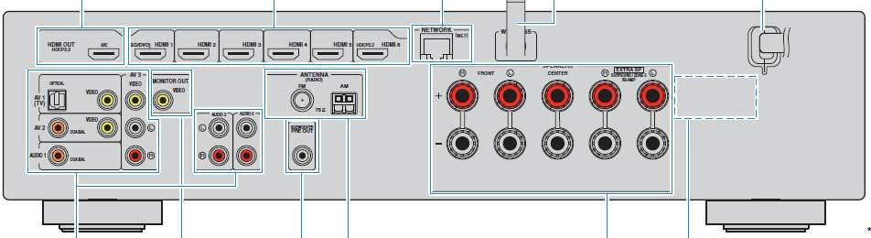

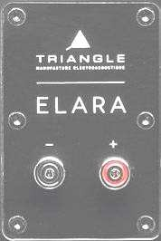




C FL FR SL SR SW

Câblage de la partie réseau de l'installation

    - Indiquer le nom du câble nécessaire pour une connexion filaire entre la Livebox et chacun des équipements suivants : l'imprimante, le PC du maire et le PC de la secrétaire.

    - Préciser s'il s'agit d'un câble droit ou croisé.

    - Représenter en bleu sur le schéma de câblage ci-dessous les liaisons entre la Livebox, l'imprimante, le PC du maire et le PC du secrétariat.

    - Compléter sur le schéma de câblage en noir les liaisons des équipements restants.

Remarques : la mairie dispose d'un service de téléphonie par internet et les portables seront connectés en Wi-Fi.

Schéma de câblage.

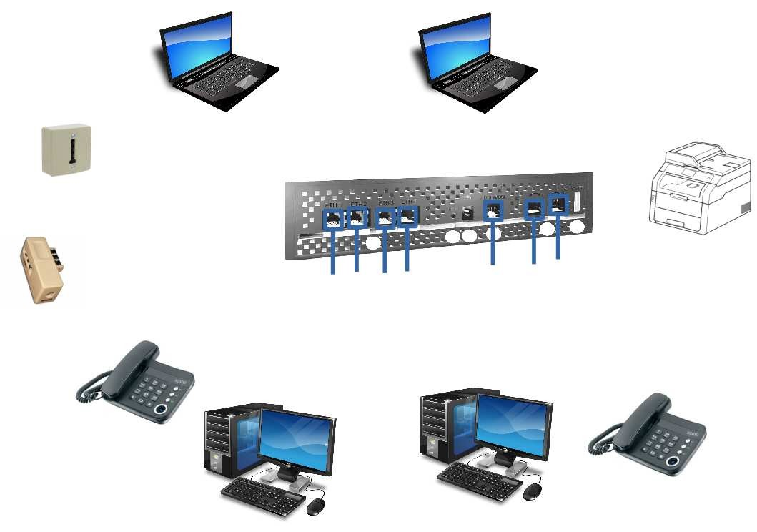
PC Portable
Conseil
PC Portable
Associations
Prise téléphone
Copieur
multifonction
Filtre ADSL
Téléphone
Mairie
PC Mairie
PC Secrétariat
Téléphone
secrétariat

Partie 3. Paramétrage de l’installation

Paramétrage réseau de l'installation domestique.

On souhaite paramétrer le réseau de l'installation afin d'établir une communication entre les différents équipements.

Les deux PC portables se connecteront à la Livebox via le réseau sans-fil suivant :
- nom : Wi-Fi_mairie et sera visible.
- canal : auto
- mode de sécurité : WPA-PSK/TKIP
- clé d'accès Wi-Fi : Ty2Kz78R
- mode : a/b/g

Tous les équipements du réseau disposent d’une adresse IP statique, sauf les ordinateurs portables qui reçoivent leur configuration en dynamique.

- Une plage d'adresses est réservée aux ordinateurs fixes : 192.168.1.5 à 192.168.1.20
- Une plage d'adresses est réservée aux imprimantes : 192.168.1.21 à 192.168.1.25
- Une plage d'adresses est réservée aux portables connectés en Wi-Fi : 192.168.1.26 à 192.168.1.50

  - Donner l'adresse IP par défaut à taper dans le navigateur web afin de pouvoir configurer la Livebox.

  - Compléter l'écran de configuration du Wi-Fi de la Livebox ci-dessous.
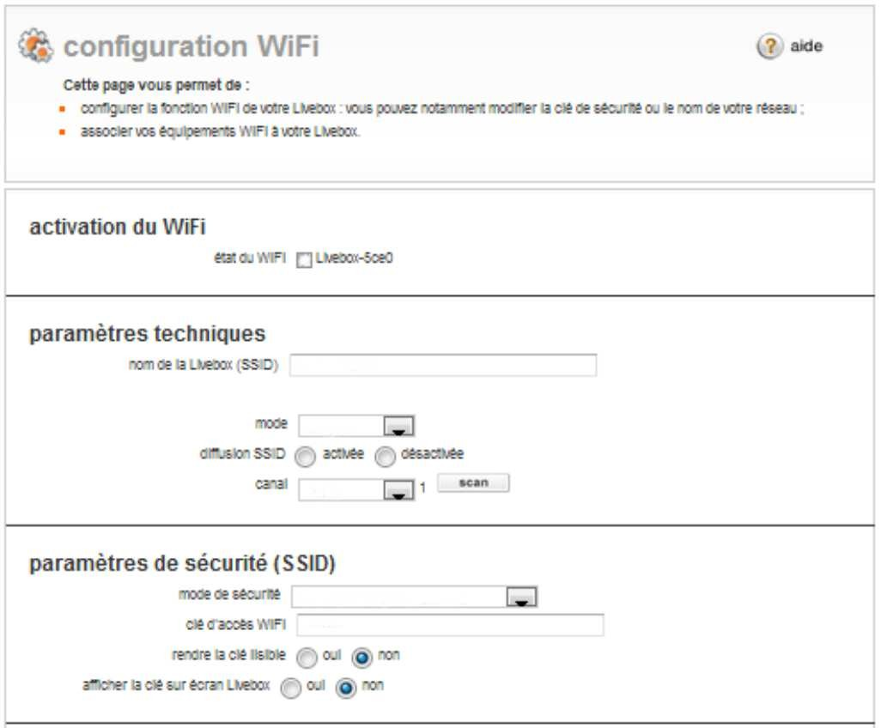

  - Donner la signification du sigle « DHCP ».

  - Préciser le rôle d'un serveur DHCP.

  - Compléter la partie DHCP LAN de l'écran de configuration ci-dessous :
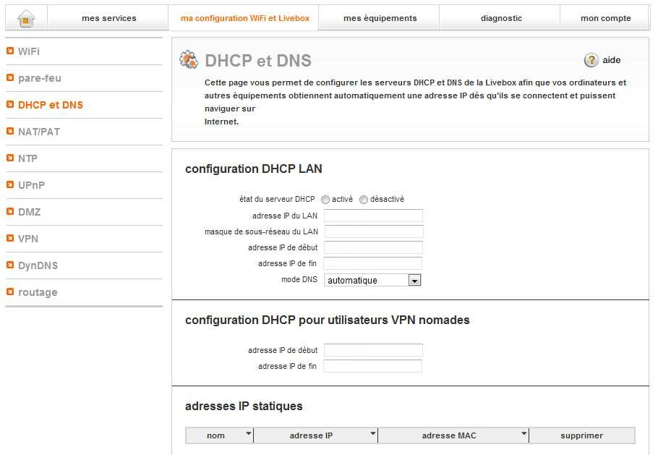

  - Indiquer la commande à taper sur les portables pour tester la communication avec la Livebox.

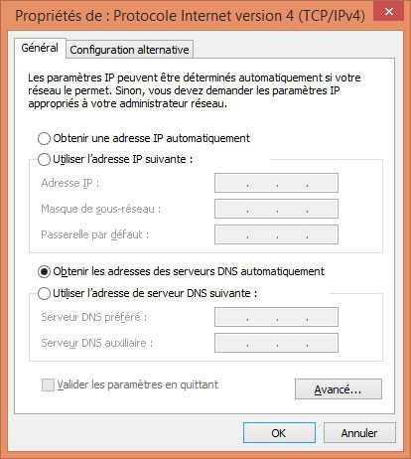
  - Compléter les écrans de configuration ci-dessous pour les ordinateurs du réseau. PC portable associations PC portable conseil

PC maire PC secrétariat

  - Compléter le plan d'adressage de l'installation ci-dessous.

Nom | Adresse IP | Masque de sous-réseau
Livebox | 192.168.1.1 | 255.255.255.0
PC secrétariat
PC maire
imprimante
PC portable associations
PC portable conseil

